**操作5：在线学堂增加题目操作指南**

功能模块：试题管理



**模块1：试题管理**

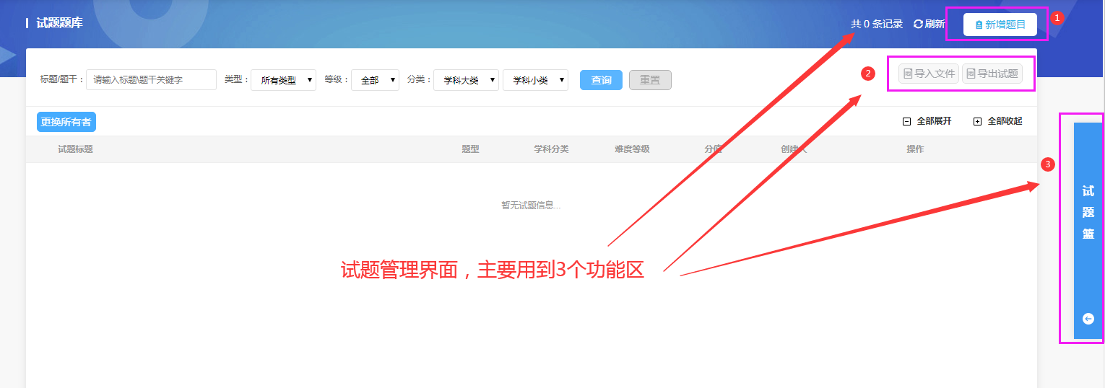

（1）利用平台增加试题：点击上图的①“新增题目”

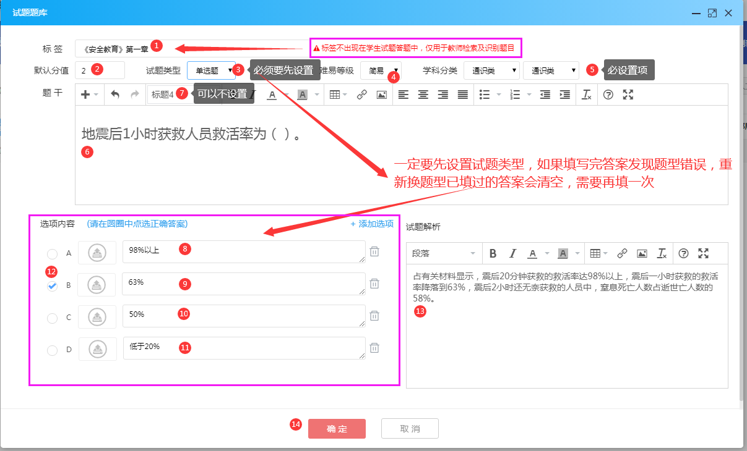

使用模板导入试题：点击“导入文件”

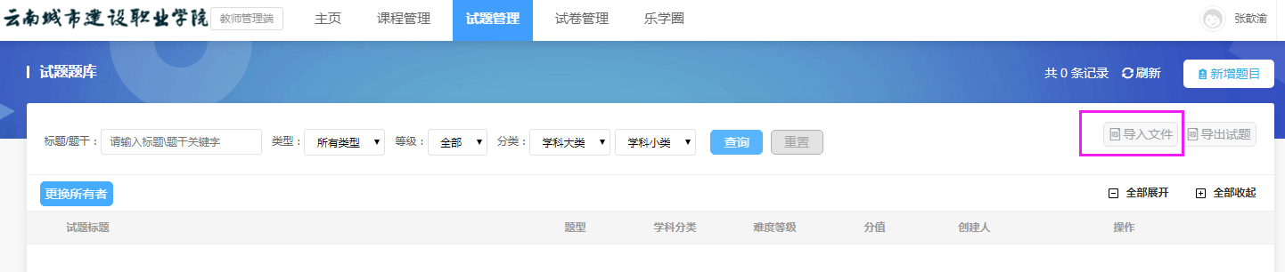

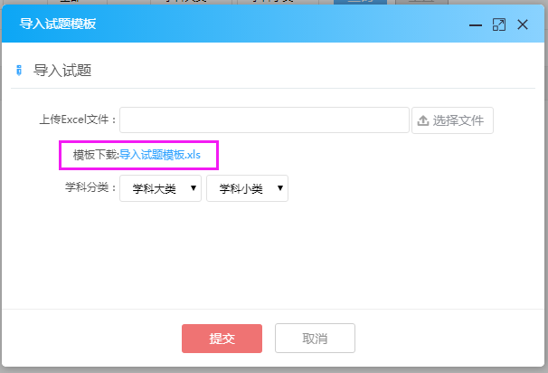



注意：

题目类型有：单选、多选、多选、判断、简答，属于必填像，请严格按照模板进行编辑。

多选题有了两种计分模式：比例模式和漏选模式，建议老师选择比例模式，在模板中“漏选计分模式”填否。